МИНИСТЕРСТВО ОБРАЗОВАНИЯ РЕСПУБЛИКИ БЕЛАРУСЬ

Учреждение образования

«Белорусский государственный технологический университет»

Отчет по лабораторной работе №4

**ИЗУЧЕНИЕ И ХАРАКТЕРИСТИКА КОМПОНЕНТОВ ЭВМ**

Выполнила: Коржова Валерия, ПОИТ-4

Минск 2021

Выполнила: Коржова Валерия ПОИТ-4

Минск 2021

**Цель работы** — изучить основные компоненты ЭВМ и их характеристики, провести тестирование быстродействия ОЗУ, построить структурную схему ПК.

**Теоретическая часть**

**FSB (Front Side Bus)** – шина в двухшинной архитектуре DIB корпорации Intel шина, связывающая процессор с оперативно запоминающие устройство (ОЗУ).

**DMI (Desktop Management Interface)** — интерфейс программирования приложений (Application Programming Interface – API), позволяющий программному обеспечению собирать данные о характеристиках компьютера. Спецификация DMI разработана консорциумом Distributed Management Task Force (DTMF), возглавляемом фирмой Intel. Данный интерфейс позволяет пользователю получить информацию об аппаратном обеспечении ПК.

**SPD (Serial Presence Detect)** – спецификация, описывающая технологию записи, хранения и считывания информации о характеристиках 168-контактных модулей DIMM

**Чипсет (chip set)** – набор микросхем, спроектированных для совместной работы с целью выполнения набора каких-либо функций. Так, в компьютерах чипсет выполняет роль связующего компонента, обеспечивающего совместное функционирование подсистем памяти, ЦПУ, ввода-вывода и других. Чипсеты встречаются и в других устройствах, например, в радиоблоках сотовых телефонов. Чипсет состоит из двух основных микросхем (иногда они объединяются в один чип):

**MCH (Memory Controller Hub)** — контроллер-концентратор памяти — северный мост (northbridge) — обеспечивает взаимодействие центрального процессора (ЦП) с памятью и видеоадаптером (PCI Express). В новых чипсетах часто имеется интегрированная видеоподсистема. Контроллер памяти может быть интегрирован в процессор (например Opteron, Nehalem, UltraSPARC T1).

**ICH (I/O Controller Hub)** — контроллер-концентратор ввода-вывода — южный мост (southbridge) — обеспечивает взаимодействие между ЦП и жестким диском, картами PCI, интерфейсами IDE, SATA, USB и пр. Также иногда к чипсетам относят микросхему Super I/O, которая подключается к южному мосту и отвечает за низкоскоростные порты RS232, LPT, PS/2.

**Everest Ultimate Edition** — программа для просмотра информации об аппаратной и программной конфигурации компьютера. Программа анализирует конфигурацию компьютера и выдает подробную информацию об установленных в системе устройствах — процессорах, системных платах, видеокартах, аудиокартах, модулях памяти и так далее, а также информацию об их характеристиках, поддерживаемых ими наборах команд и режимах работы, их производителях, установленном программном обеспечении, конфигурации операционной системы и установленных драйверах.

В программе имеется достаточно широкий набор тестов:

· чтение из памяти — тестирует скорость пересылки данных из ОЗУ к процессору;

· запись в память;

· копирование в памяти — тестирует скорость пересылки данных из одних ячеек памяти в другие через кэш процессора;

· задержка памяти — тестирует среднее время считывания процессором данных из ОЗУ;

**CPU Queen** — тестирует производительность процессора в целочисленных операциях при решении классической «Задачи с ферзями»;

**CPU PhotoWorxx** — тестирует производительность блоков целочисленных арифметических операций, умножения, а также подсистемы памяти при выполнении ряда стандартных операций с RGB-изображениями;

**CPU ZLib** — тестирует производительность процессора и подсистемы памяти при создании архивов формата ZIP при помощи популярной открытой библиотеки ZLib. Использует целочисленные операции;

**CPU AES** — тестирует скорость процессора при выполнении шифрования по криптоалгоритму AES. Способен использовать низкоуровневые команды шифрования процессоров VIA C3 и C7, что позволяет последнему быть одним из лидеров теста, превосходя по производительности ряд **многоядерных процессоров Intel и AMD;**

**FPU Julia** — тестирует производительность блоков процессора, выполняющих операции с плавающей запятой, в вычислениях с 32-разрядной точностью. Моделирует несколько фрагментов фрактала Жюлиа. При возможности использует инструкции MMX, SSE и 3DNow!;

**FPU Mandel** — тестирует производительность блоков процессора, выполняющих операции с плавающей запятой, в вычислениях с 64-разрядной точностью путем моделирования нескольких фрагментов фрактала Мандельброта. Способен использовать инструкции SSE2.

**FPU SinJulia** — усложненный вариант теста FPU Julia. Тестирует производительность блоков процессора, выполняющих операции с плавающей запятой, в вычислениях с 80-разрядной точностью. Использует инструкции x87, предназначенные для вычисления тригонометрических и показательных функций.

**Тайминги оперативной памяти.** Схема таймингов включает в себя задержки CL-tRCD-tRP-tRAS соответственно. Для работы с памятью необходимо для начала выбрать чип, с которым мы будем работать. Делается это командой CS (Chip Select). Затем выбирается банк и строка. Перед началом работы с любой строкой необходимо ее активировать. Делается это командой выбора строки RAS (Row Address Strobe), при выборе строки она активируется. Затем нужно выбрать столбец командой CAS (Column Address Strobe) – эта же команда инициирует чтение. Затем считать данные и закрыть строку, совершив предварительный заряд (precharge) банка.

**CL(Cas Latency)** – минимальное время между подачей команды на чтение (CAS) и началом передачи данных (задержка чтения).

**tRCD (RAS to CAS delay)** – время, необходимое для активизации строки банка, или минимальное время между подачей сигнала на выбор строки (RAS) и сигнала на выбор столбца (CAS).

**tRP (Row Precharge)** – время, необходимое для предварительного заряда банка (precharge). Иными словами, минимальное время закрытия строки, после чего можно активировать новую строку банка.

**tRAS (Active to Precharge)** – минимальное время активности строки, то есть минимальное время между активацией строки (ее открытием) и подачей команды на предзаряд (начало закрытия строки). Строка не может быть закрыта раньше этого времени.

**CR (Command Rate)** – Время, необходимое для декодирования контроллером команд и адресов. Иначе, минимальное время между подачей двух команд. При значении 1T команда распознается 1 такт, при 2T – 2 такта, 3T – 3 такта.

Это все основные тайминги. Остальные тайминги имеют меньшее влияние на производительность.

**Порты (каналы ввода - вывода)**

На задней стенке корпуса современных ПК размещены (точнее могут размещаться) следующие порты:

Game – для игровых устройств (для подключения джойстика).

VGA (Video Graphics Array) – выход контроллера графического адаптера (видеокарты) для подключения монитора.

COM-port – асинхронные последовательные (обозначаемые СОМ1 — СОМЗ). Через них обычно подсоединяются мышь, модем и тому подобное.

PS/2 – асинхронные последовательные порты для подключения клавиатура и манипулятора мышь.

LPT – параллельные (обозначаемые LPT1—LPT4), к ним обычно подключаются принтеры.

USB (Universal Serial Bus) – универсальный интерфейс для подключения 127 устройств (этот интерфейс может располагаться на передней или боковой стенке корпуса).

IEЕЕ-1394 (FireWire) – интерфейс для передачи больших объемов видео информации в реальном времени (для подключения цифровых видеокамер, внешних жестких дисков, сканеров и другого высокоскоростного оборудования). Интерфейсом FireWire оснащены все видеокамеры, работающие в цифровом формате. Может использоваться и для создания локальных сетей.

iRDA - инфракрасные порты предназначены для беспроводного подключения карманных или блокнотных ПК или сотового телефона к настольному компьютеру. Связь обеспечивается при условии прямой видимости, дальность передачи данных не более 1 м. Если в ПК нет встроенного iRDA адаптера, то он может быть выполнен в виде дополнительного внешнего устройства (USB iRDA адаптера), подключаемого через USB-порт. А также разъемы звуковой карты для подключения колонок, микрофона и линейный выход.

**Основные принципы построения ЭВМ:**

1. Любую ЭВМ образуют три основные компоненты: процессор, память и устройства ввода-вывода (УВВ).

2. Информация, с которой работает ЭВМ делится на два типа:

• набор команд по обработке (программы);

• данные подлежащие обработке.

3. И команды, и данные вводятся в память (ОЗУ) – принцип хранимой программы.

4. Руководит обработкой процессор, устройство управления (УУ) которого выбирает команды из ОЗУ и организует их выполнение, а арифметико-логическое устройство (АЛУ) проводит арифметические и логические операции над данными.

5. С процессором и ОЗУ связаны устройства ввода-вывода (УВВ).

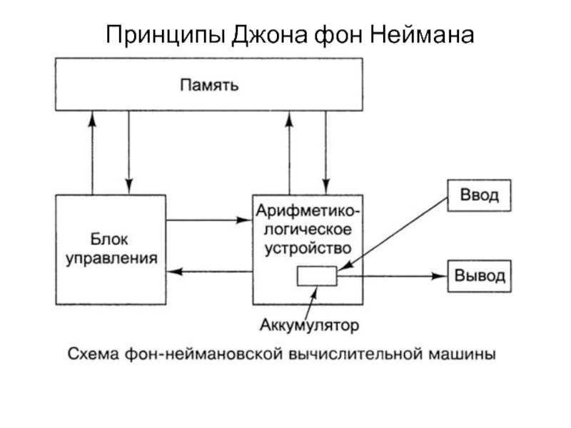

**Классическая архитектура ЭВМ**

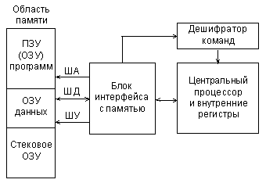

**Принципы фон Неймана**

Принцип двоичного кодирования

Согласно этому принципу, вся информация, поступающая в ЭВМ, кодируется с помощью двоичных сигналов (двоичных цифр, битов) и разделяется на единицы, называемые словами.

Принцип однородности памяти

Программы и данные хранятся в одной и той же памяти. Поэтому ЭВМ не различает, что хранится в данной ячейке памяти — число, текст или команда. Над командами можно выполнять такие же действия, как и над данными.

Принцип адресуемости памяти

Структурно основная память состоит из пронумерованных ячеек; процессору в произвольный момент времени доступна любая ячейка. Отсюда следует возможность давать имена областям памяти, так, чтобы к хранящимся в них значениям можно было бы впоследствии обращаться или менять их в процессе выполнения программы с использованием присвоенных имен.

Принцип последовательного программного управления

Предполагает, что программа состоит из набора команд, которые выполняются процессором автоматически друг за другом в определенной последовательности.

Принцип жесткости архитектуры

Неизменяемость в процессе работы топологии, архитектуры, списка команд.

Компьютеры, построенные на этих принципах, относят к типу фон-неймановских.

**Факторы, влияющие на производительность ПК.**

|  |  |
| --- | --- |
| Программные факторы | Аппаратные параметры |
| Влияние программных факторов на производительность ПК определяется правильным выбором и настройкой как операционной системы, так и конкретных программных приложений. | 1.быстродействие микропроцессора — определяется тактовой частотой;  2.пропускная способность системной шины — определяется скоростью обмена с внешними устройствами ПК;  3.время обращения к внешним и внутренним запоминающим устройствам;  4.емкость памяти внешних и внутренних запоминающих устройств;  5.быстродействие внешних устройств, подключаемых к ПК. |

Повысить производительность ПК можно не только за счет выбора процессора с большей тактовой частотой — можно установить второй процессор (при наличии соответствующей материнской платы и программного обеспечения).

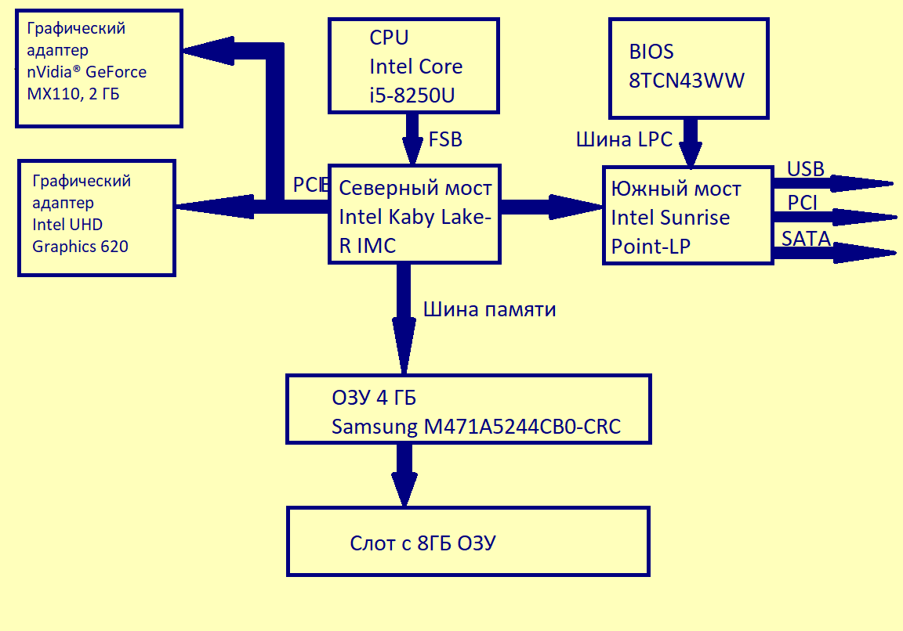

**Практическая часть**

Задание 1. Суммарная информация о компьютере.

|  |  |
| --- | --- |
| тип компьютера; | Компьютер с ACPI на базе x64 (Mobile) |
| тип операционной системы; | Microsoft Windows 10 Pro |
| имя компьютера; | DESKTOP-4VINH71 |
| имя пользователя; | Пользователь |
| тип центрального процессора (ЦП); | QuadCore Intel Core i5-8250U, 2800 MHz (28 x 100) |
| тип системной платы; | Lenovo ideapad 330-15IKB |
| тип чипсета системной платы; | Intel Sunrise Point-LP, Intel Kaby Lake-R |
| количество и тип оперативной (системной) памяти; | 8101 МБ (DDR4 SDRAM) |
| тип видеоадаптера; | Intel(R) UHD Graphics 620 (1 ГБ) |
| тип монитора; | AU Optronics B156HTN03.8 [15.6" LCD] |
| тип и объем дискового накопителя; | GIGABYTE GP-GSTFS31256GTND (256 ГБ, SATA-III) |
| перечислить другие устройства ввода-вывода, имеющиеся на исследуемом ПК. | Стандартная клавиатура PS/2, ELAN pointing device, HID-совместимая мышь |

Задание 2. Ознакомьтесь с ЦП исследуемого компьютера.

|  |  |
| --- | --- |
| тип ЦП; | QuadCore Intel Core i5-8250U, 2800 MHz (28 x 100) |
| название ядра (псевдоним) ЦП; | Kaby Lake-R |
| степинг ЦП; | Y0 |
| наборы инструкций; | x86, x86-64, MMX, SSE, SSE2, SSE3, SSSE3, SSE4.1, SSE4.2, AVX, AVX2, FMA, AES |
| исходная частота; | 1600 МГц |
| размер и характеристики кэш памяти ЦП; | Кэш L1 кода 32 КБ per core  Кэш L1 данных 32 КБ per core  Кэш L2 256 КБ per core (On-Die, ECC, Full-Speed)  Кэш L3 6 МБ (On-Die, ECC, Full-Speed) |
| физические параметры ЦП: |  |
| тип корпуса; | 1356 Ball BGA |
| размер корпуса; | 42 mm x 24 mm |
| число транзисторов; | 8 |
| технологический процесс; | 13MiM, 14 nm, CMOS, Cu, High-K + Metal Gate |
| размер кристалла; | 124 mm2 |
| типичная мощность; | 15 W |

Частота: 897.8 MHz (исходное: 1600 MHz)

Задание 3. Ознакомьтесь с материнской (системной) платой ПК.

|  |  |
| --- | --- |
| название материнской платы и фирму; | Lenovo ideapad 330-15IKB |
| свойства шины FSB: |  |
| тип шины; | BCLK |
| реальная частота; | 100 МГц |
| эффективная частота; | 100 МГц |
| свойства шины памяти: |  |
| тип шины; | Dual DDR4 SDRAM |
| ширина шины; | 128 бит |
| соотношение DRAM:FSB; | 32:3 |
| реальная частота; | 1067 МГц |
| эффективная частота; | 2133 МГц |
| пропускная способность; | 34133 МБ/с |

Задание 4. Ознакомьтесь со свойствами модулей ОЗУ. Свойства модулей ОЗУ и основные тайминги памяти, для разных частот.

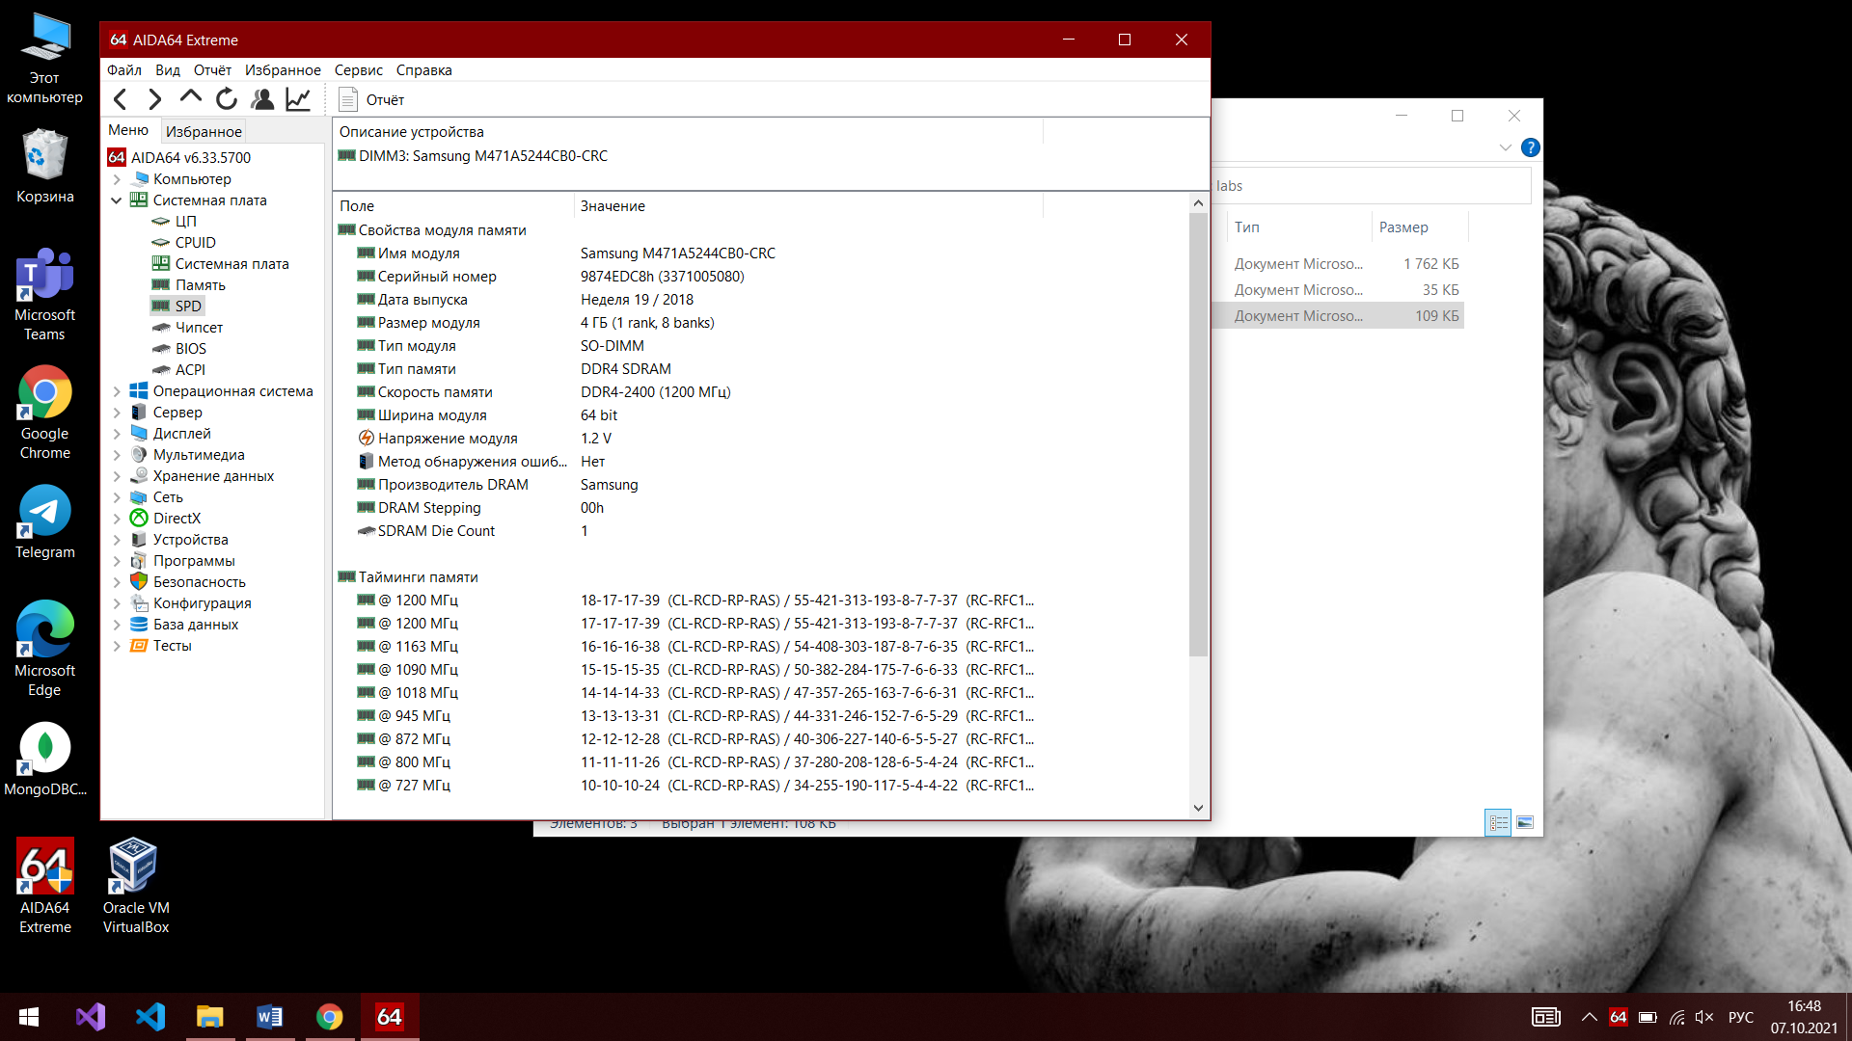

Задание 5. Ознакомьтесь с чипсетом материнской платы.

|  |  |
| --- | --- |
| название «северного моста»; | Intel Kaby Lake-R IMC |
| поддерживаемые типы оперативной памяти; | DDR4-1333, DDR4-1600, DDR4-1866, DDR4-2133, DDR4-2400 SDRAM |
| тип контроллера памяти; | Dual Channel (128 бит) |
| максимальный объем оперативной памяти; | 32 ГБ |
| основные тайминги памяти (CR, tRAS, tRP, tRCD, CL). | Command Rate (CR) 2T  RAS Active Time (tRAS) 35T  RAS Precharge (tRP) 15T  RAS To CAS Delay (tRCD) 15T  CAS Latency (CL) 15T |

Южный мост

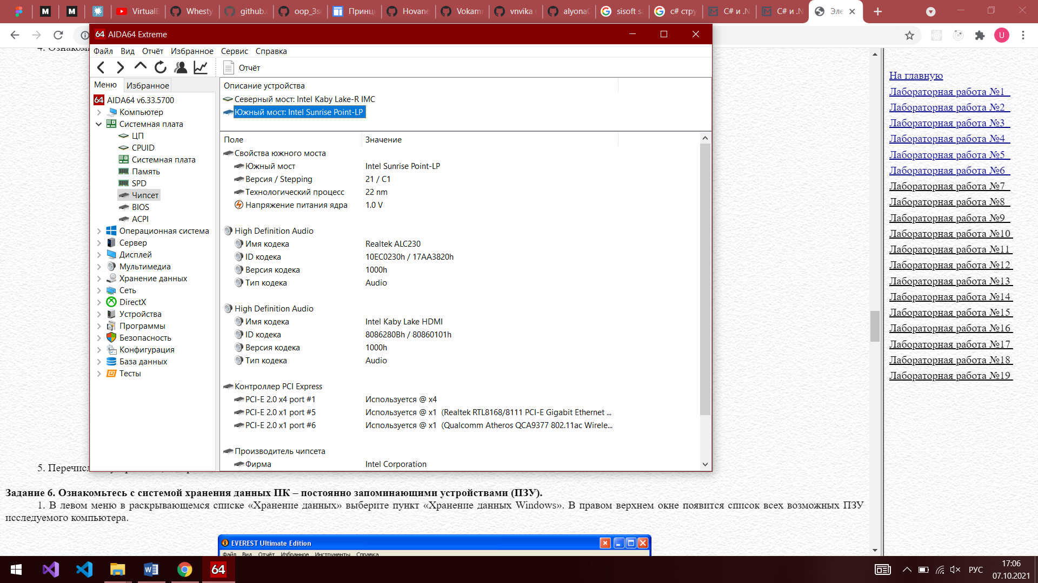

Задание 6. Ознакомьтесь с системой хранения данных ПК – постоянно запоминающими устройствами (ПЗУ).

Рассмотрите параметры жесткого диска и оптического DVD накопителя. Для этого выпишите их основные характеристики. Такие как:

|  |  |
| --- | --- |
| название ЖД; | GIGABYTE GP-GSTFS31256GTND |
| производитель; | GIGABYTE |
| емкость; | 256 Гб |
| интерфейс подключения; | SATA 6Gb/s (SATA-III) |
| физические параметры. | 70 x 7 x 100 мм |

Задание 7. Ознакомьтесь с имеющимися на плате портами ввода-вывода.

Системные разъемы:

J6C1

J6D2

J7C1

J7D1

J8C1

Разъемы портов:

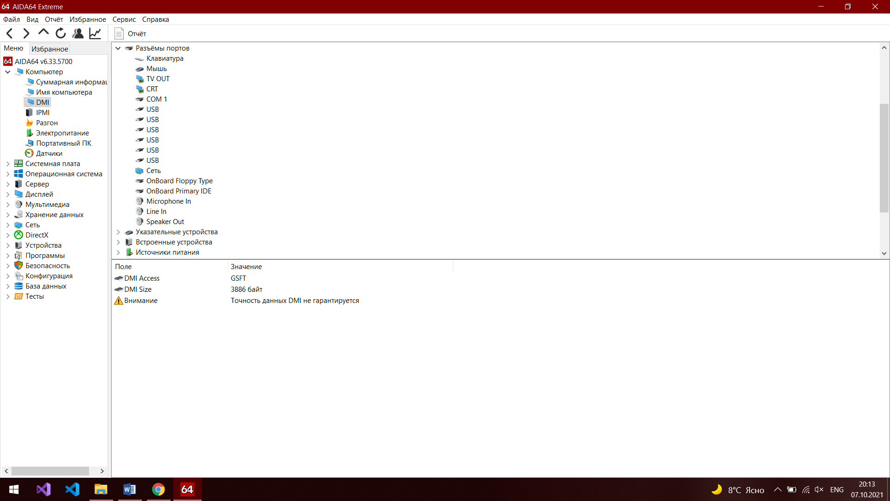

Тесты:

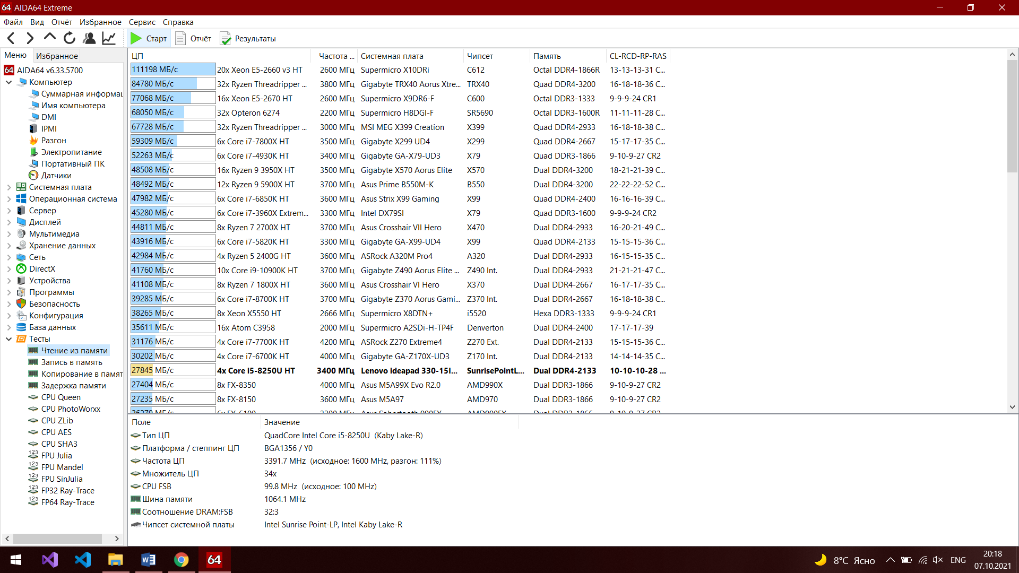

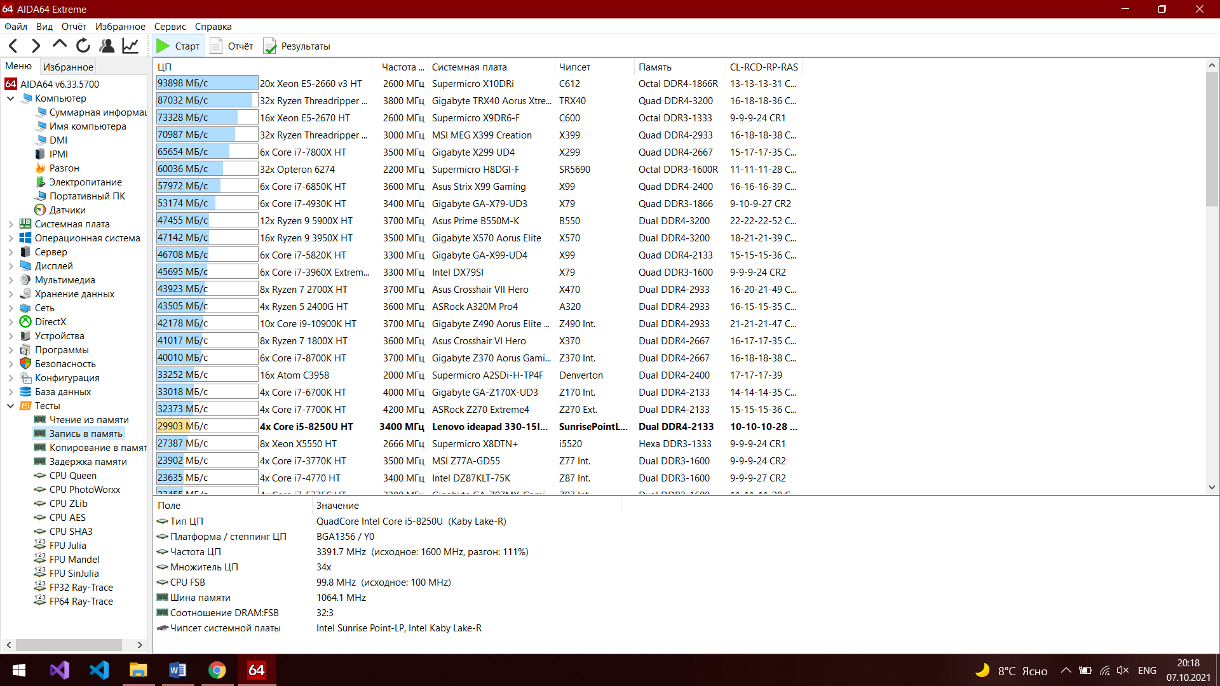

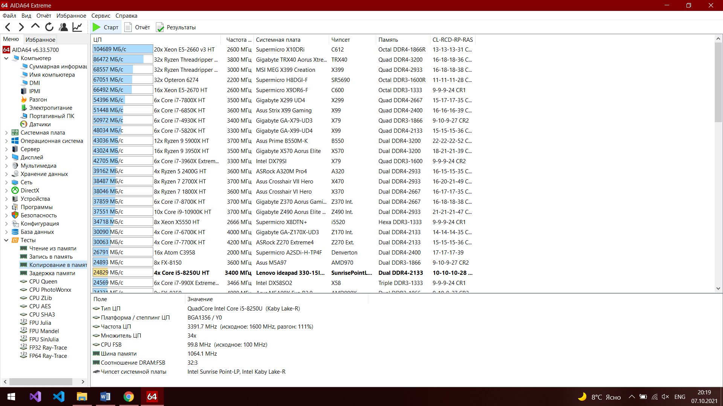

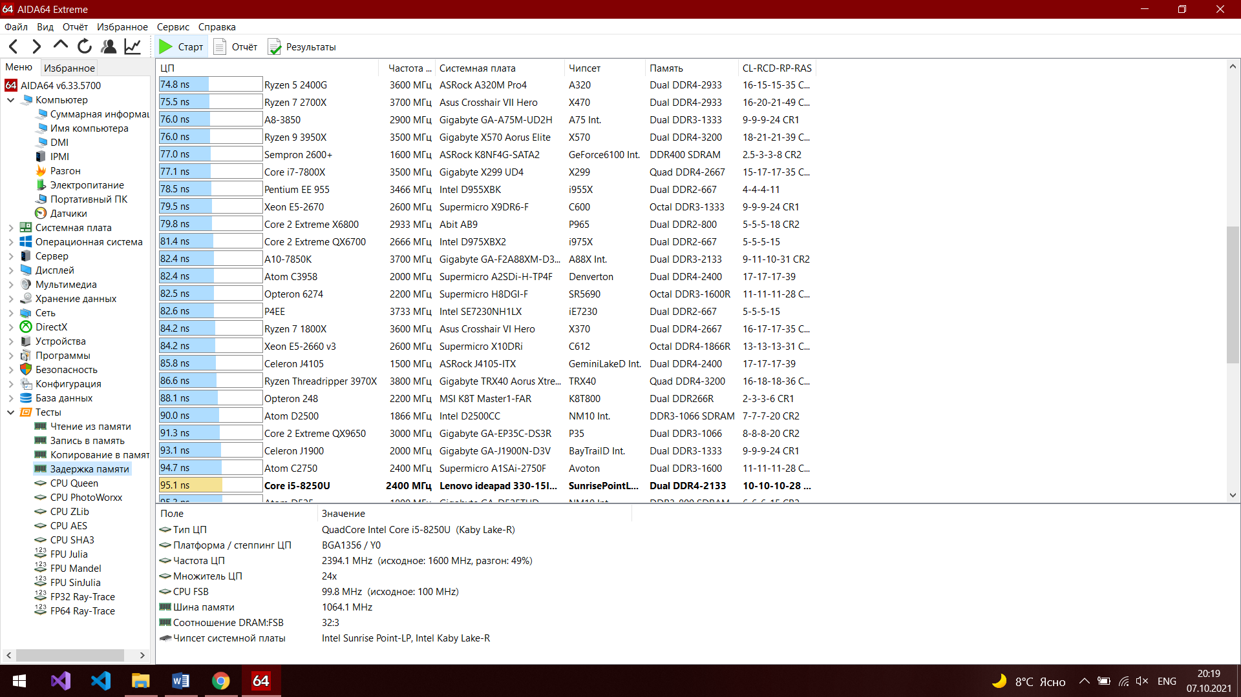

**Контрольные вопросы**

**1. Основные принципы построения ЭВМ, структура Дж. фон Неймана**.

Машина фон Неймана состоит из запоминающего устройства (памяти) - ЗУ, арифметико-логического устройства - АЛУ, устройства управления – УУ, а также устройств ввода и вывода. Программы и данные вводятся в память из устройства ввода через арифметико-логическое устройство.

**2. Классическая архитектура ЭВМ и принципы фон Неймана.**

Классическая архитектура (архитектура фон Неймана) — одно арифметико-логическое устройство (АЛУ), через которое проходит поток данных, и одно устройство управления (УУ), через которое проходит поток команд — программа. ... К этому типу архитектуры относится и архитектура персонального компьютера с общей шиной.

**3. Нарисуйте структурную схема ПК, поясните назначение всех компонентов.** Центральный процессор, основные характеристики. Система памяти: состав, назначение. Оперативная память DRAM: строение, основные параметры. Системная магистраль: определение, назначение, параметры.

**4. Шины FSB, Hyper Transport, PCI, PCI-E: назначение, основные параметры, быстродействие.**

Front Side Bus (FSB) — это магистральный канал, обеспечивающий соединение процессора и внутренних устройств: памяти, видеокарты, устройств хранения информации и т. п.

HyperTransport (ранее известная, как Lightning Data Transport) – технология последовательной/параллельной связи, разработанная с использованием технологии P2P (от англ. «point-to-point»), которая обеспечивает достаточно высокую скорость при низком уровне латентности (от англ. Low-latency responses), которая обеспечивает межпроцессорную связь, связь процессоров с сопроцессорами и процессоры с I/O Controller Hub. Имеет оригинальную схему на основе соединений, тоннелей, последовательного объединения нескольких тоннелей в цепь и мостов (для организации маршрутизации пакетов между цепями) для более простого масштабирования всей системы.

PCI (от англ. Peripheral Component Interconnect bus) – шина для соединения материнской платы с периферийными устройствами различного рода. PCI имела реальную тактовую частоту на уровне 33 МГц, тактовой частотой для версии 2.1 стало значение в 66 МГц, что позволило повысить скорость передачи данных до 533 Мбайт/с. Вместе с тем, и в операционных системах (Windows 95, к примеру) уже была предусмотрена поддержка шины PCI 2.1, которая стала настолько популярной, что вскоре была использована при создании платформ процессоров Alpha, MIPS, PowerPC, SPARC и т.д. Однако, ничего не стоит на месте, включая

научно-технический процесс, поэтому в связи с разработкой шины PCI Express, AGP и PCI практически не используются в решениях высшего ценового диапазона.

PCI Express получила свое кодовое название 3GIO (от англ. 3rd Generation I/O) – компьютерная шина, использующая последовательную передачу данных, обеспечиваемую высокопроизводительным физическим протоколом на основе программной модели шины PCI. В связи с тем, что использование параллельной передачи данных, при попытке увеличить производительность, будет означать физическое ее расширение, последовательная передача данных обладает возможностью масштабирования (1x, 2x, 4x, 8x, 16x и 32x) а, значит, более приоритетна в разработке. Топология PCI Express, в общем случае, представляет собой звезду со взаимодействием между собой устройств через среду, образованную коммутаторами, с прямой связью каждого устройства соединением P2P.

**5. «Северный мост», «Южный мост»: состав, назначение.**

Северный мост (в оригинале Northbridge)- это контроллер-концентратор памяти. Системный контроллер памяти который взаимодействует с: микропроцессором, оперативной памятью, графическим адаптером. Свое название получил исключительно из-за топологии расположение на материнской плате, потому как находиться на ее севере. В его задачу входит определение параметров (частоту, пропускную способность, тип): системной шины и процессора (например до какой степени может быть разогнан оный), оперативной памяти (тип DDR2/DDR3 и ее максимальный объем), подключенного видеоадаптера. В свою очередь северный мост соединен с остальными узлами материнской платы через согласующий интерфейс и южный мост. В некоторых системах северный мост отсутствует в виде отдельного чипа, а его функции выполняет центральный процессор.

Южный мост (в оригинале Southbridge)- это контроллер-концентратор ввода-вывода (функциональный контроллер). Микросхема которая связывает «медленные» взаимодействия, такие как например шина подключения периферийных устройств. По функционалу южный мост включает в себя: контроллер шины (PCI. PCIe. SMBus. Super I/O). DMA контроллер, управление питанием, память BIOS. звуковой контроллер, SATA контроллер, за редким исключением включает в себя поддержку клавиатуры, тачпада, последовательных портов.

· При включении ноутбука, начинает вращаться кулер, загораются индикаторы, нету обращения к жесткому диску, на экране нет изображения

· Ноутбук может выключится после работы в несколько секунд

· После включения уходит в циклическую перезагрузку

· Отказали работать клавиатура, тачпад, USB порты

· Некорректное изображение либо полное его отсутствие (бывает что есть при подключении монитора)

· Оборудование начинает включаться только после нескольких попыток

**6. Устройства ввода-вывода ПК.**

· Интерактивная доска

· Стример

· Дисковод

· Сетевая плата

· Модем

· Гаптоклон

**7. Факторы, влияющие на производительность ПК.**

1. Тактовая частота процессора

2. Объем оперативной памяти

3. Объем жёсткого диска и скорость работы жёсткого диска

4. Размер свободного места на жёстком диске

5. Дефрагментация файлов

6. Количество одновременно работающих приложений

**8. Какие устройства к каким портам могут подключаться.**

· Внешние — для подключения внешних устройств (принтеры, сканеры, плоттеры, устройства видеоизображения, модемы и т. п.);

· Внутренние — для подключения внутренних устройств (жёсткие диски, платы расширения).